

**دانشگاه صنعتي شريف**

**دانشكده مهندسي صنايع**

**درس MIS**

**گزارش فاز دوم**

**استاد درس: دكتر مسلم حبيبي**

**نام اعضاي گروه :رحیم حیدری اشکذری - علی فلاح – سینا شهروان**

**1 نمودار کاربرد**

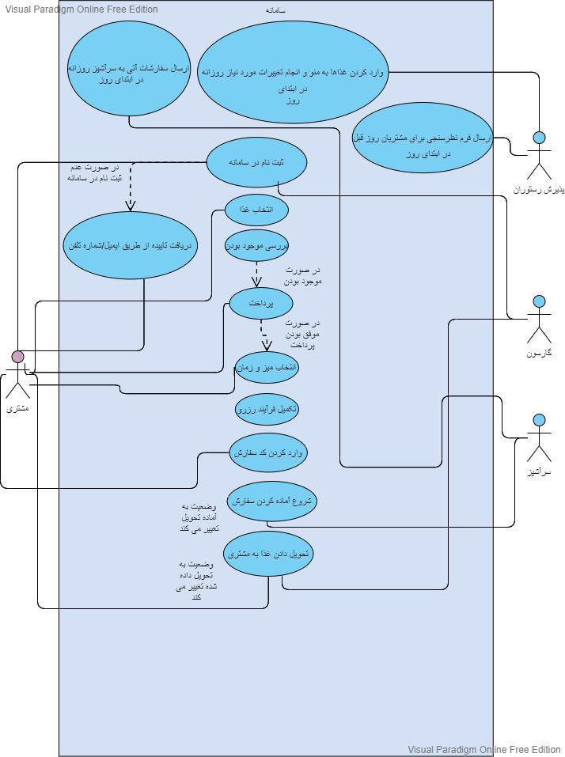

**2 نمودار فعالیت**

**\*\*به دلیل استفاده از online visual paradigm در این قسمت، امکان خروجی‌گرفتن فایل پارادایم وجود نداشت.**

**1 . نمودار ثبت نام**

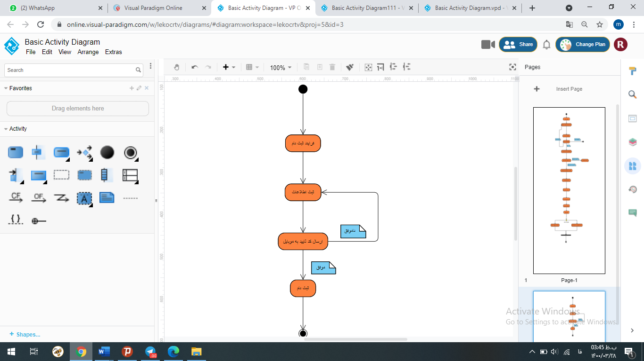

خريدار براي ثبت نام وارد سامانه مي شود، اطلاعات خود را وارد ميكند و كد تاييد به شماره يا ايميل او ارسال مي شود. در صورت عدم تاييد شماره يا ايميل دوباره به مرحله ثبت اطلاعات بازمي گردد و در صورت تاييد ثبت نام تاييد مي گردد.

**2 . فرآیند رزرو غذا**

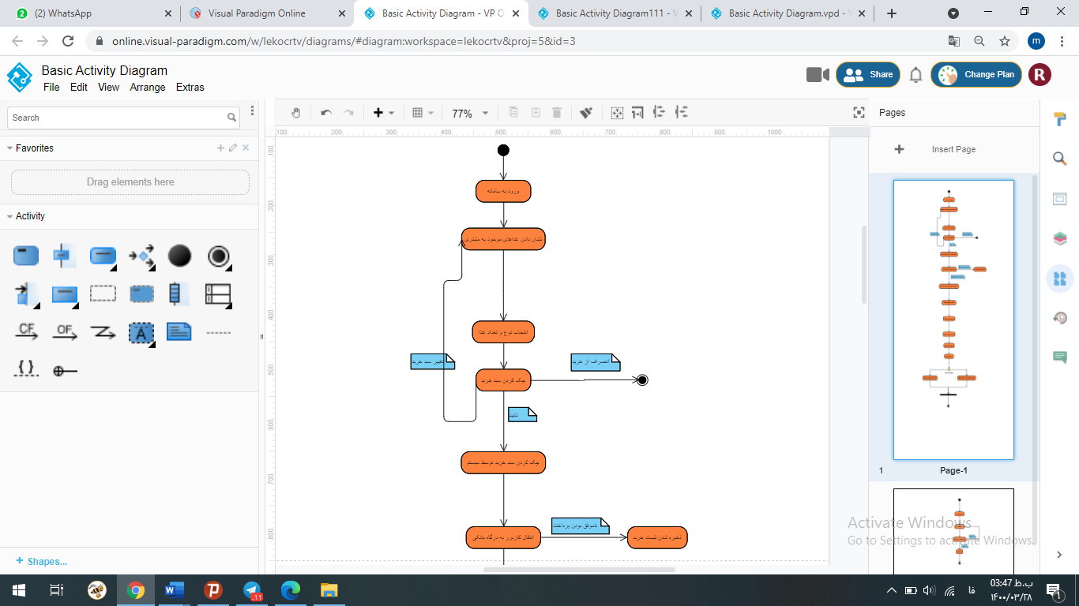

کاربر وارد سامانه مي شود از اينكه ممكن است در ورود به سامانه مشكل برايش پيش بيايد (مثلا رمز عبور را اشتباه بزند)، صرف نظر شده است. ليستي از غذاهای موجود در رستوران به او نشان داده مي شود. غذای مدنظرش را انتخاب مي كند. بعد از وارد كردن تعداد و نوع غذا فرد سبد خريدش را چك مي كند. اگر حاضر به خريد آن سبد نباشد يا كلا منصرف مي شود كه در اين صورت از سامانه خارج مي شود و سبد خريدش حذف مي شود يا اينكه مي خواهد در محصولات انتخابي تغييري دهد. در اين حالت نيز سبد خريدش حذف مي شود. اما اگر حاضر به خريد سبد شد آن را تاييد مي كند سپس سبد توسط سيستم چك مي شود. اگر مشكلي وجود داشت پيام خطا داده مي شود و كاربر بايد سبد را دوباره بچيند اما اگر مشكلي نبود كاربر به صفحه ي درگاه بانكي انتقال پيدا مي كند و بعد از وارد كردن اطلاعات و واريز وجه بايد منتظر تاييد درگاه بماند.

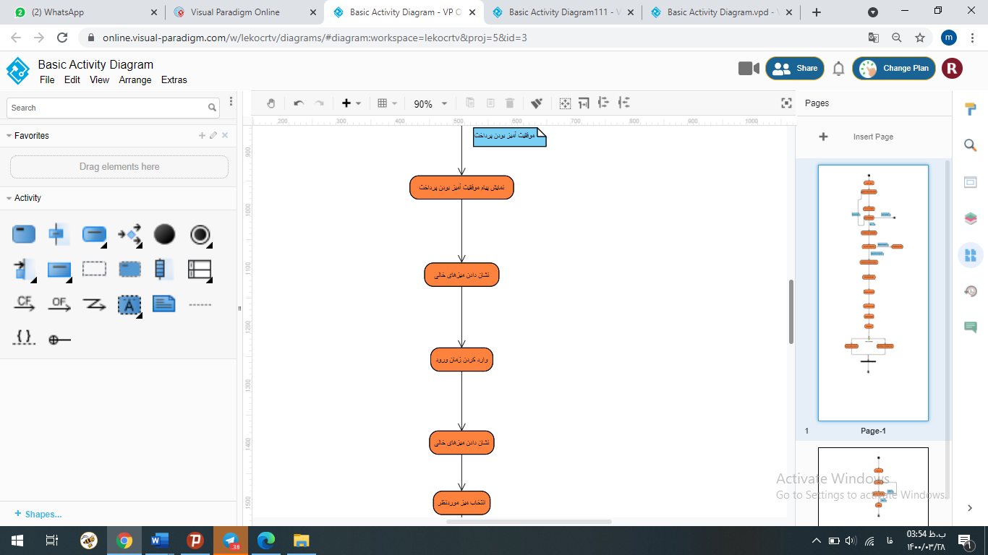

اگر پرداخت ناموفق باشد ليست خريد كاربر ذخيره مي شود و اگر پرداخت موفق باشد ليست خريد به سامانه ارسال مي شود. بعد از این مرحله میزهای خالی به مشتری نمایش داده میشوند و مشتری بد از وارد کردن زمان ورود میز مورد نظر خودذا انتخاب میکند .

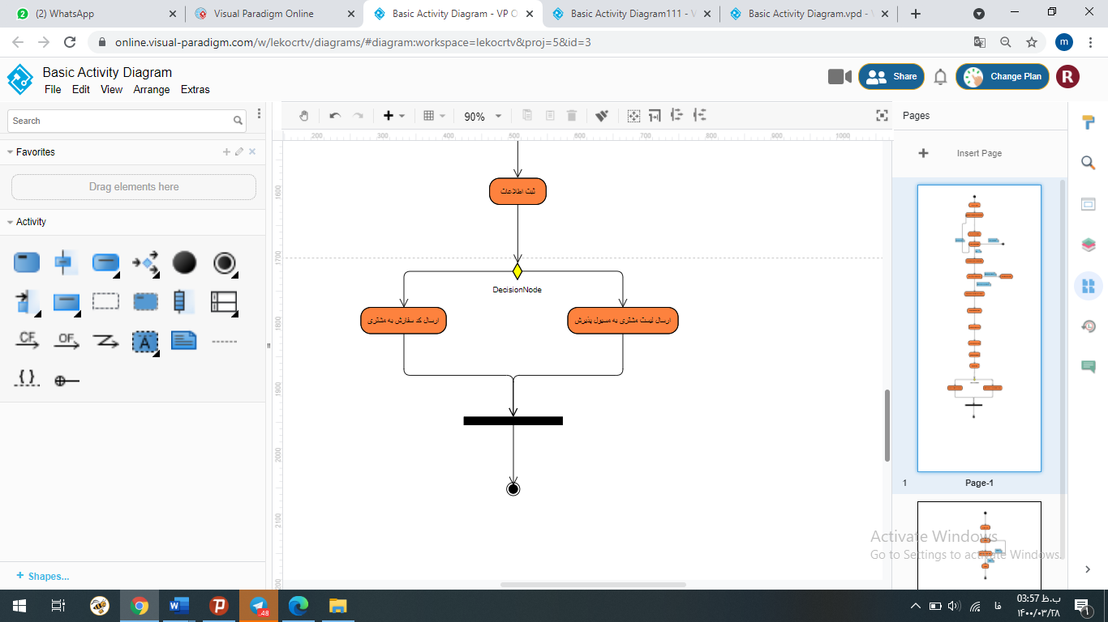

پس از انتخاب میز توسط مشتری اطلاعات درسامانه ثبت میشوند و همزمان کد سفارش به مشتری و مسیول پذیرش ارسال میشود.

3 **. فرآیند سرو غذا**

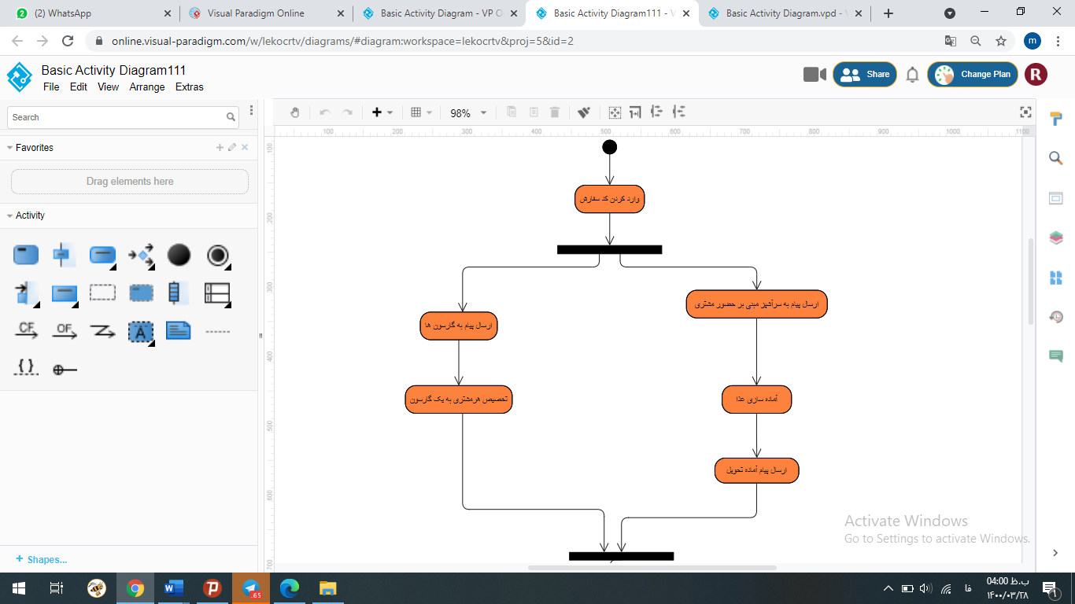

مشتری هنگام ورود به رستوران کد سفارش خودرا وارد میکند که مبنی برحضور او در رستوران است .همزمان بعد این مرحله پیامی به گارسون و سرآشپز ارسال میشود تا سرآشپز غذارا آماده کند و با ارسال پیام "آماده تحویل" گارسون انتخاب شده را از سرو غذا برای مشتری مورد نظر مطلع کند .

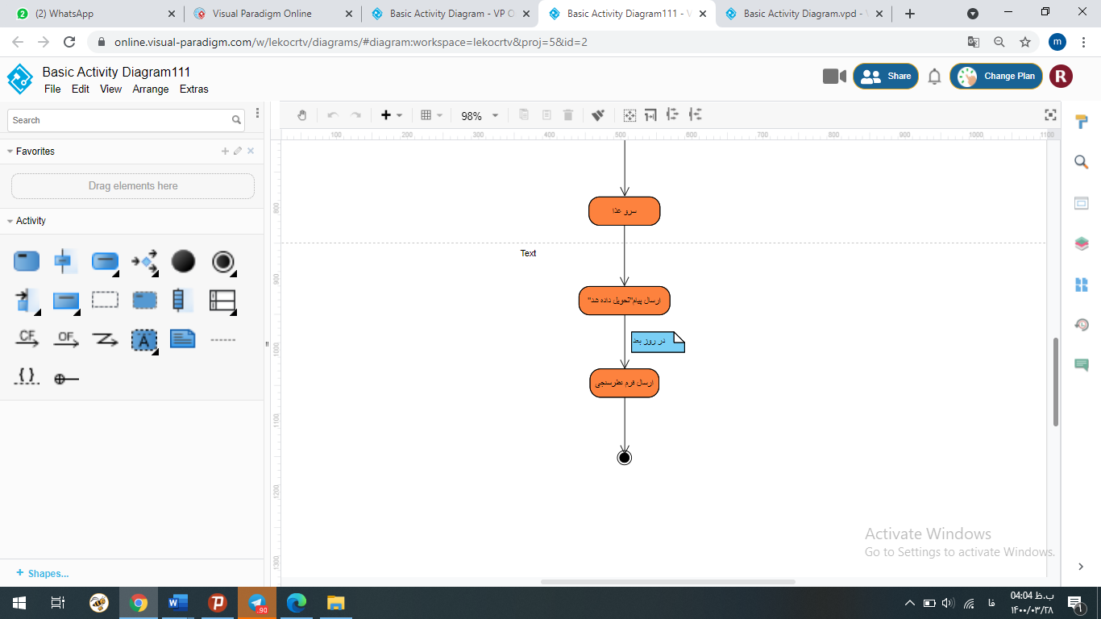

بعد از سرو غذا گارسون پیامی تحت عنوان "تحویل داده شد" مسیول پذیرش را اتمام سرو شدن غذا مطلع میکند تا فردای آن روز مسیول پذیرش فرم نظرسنجی را برای مشتری ارسال کند .

**4 . فرآیند دسترسی به منوی اصلی**

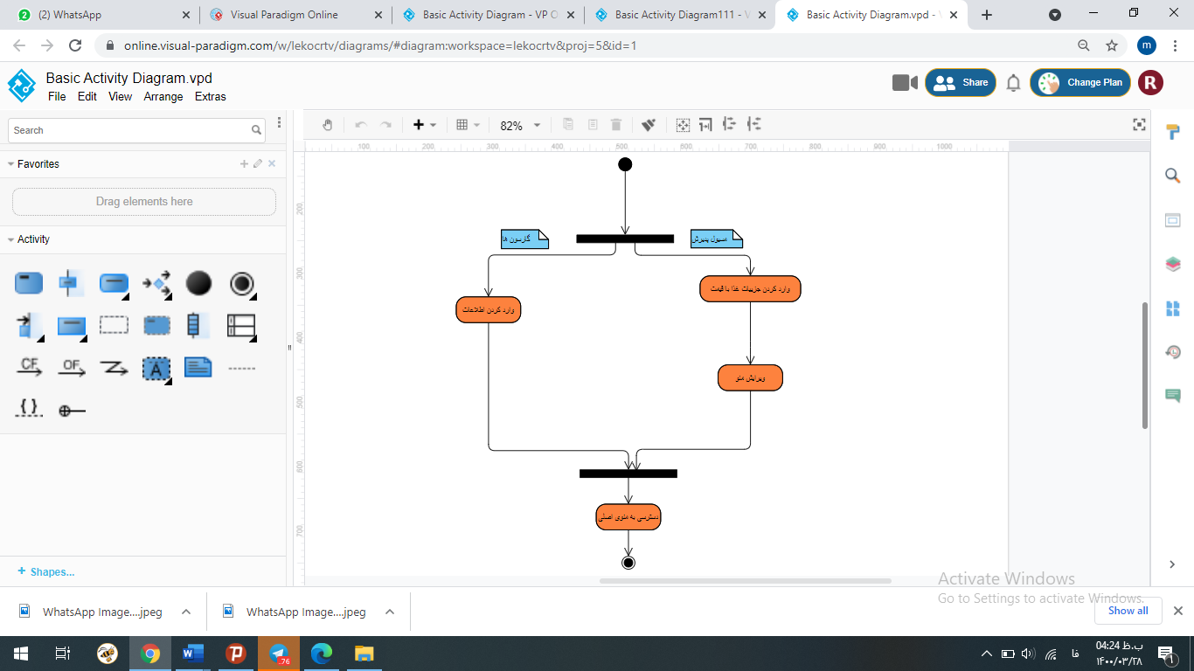

هرروز صبح مسیول پذیرش با منوی روز را ویرایش میکند و گارسون ها با وارد کردن اطلاعات خود و رمز به اطلاعات به روز دسترسی پیدا میکنند .

3 نمودار توالی

**فرایند ثبت نام**

مشتری پس از ورود به سایت اطلاعات خود را وارد می‌کند. پس از آن اعتبارسنجی شماره‌ی فرد بررسی می‌شود. برای تایید مشتری کدی برای شخص فرستاده می‌شود که در صورت تایید کد، ثبت نام فرد تکمیل می‌شود.

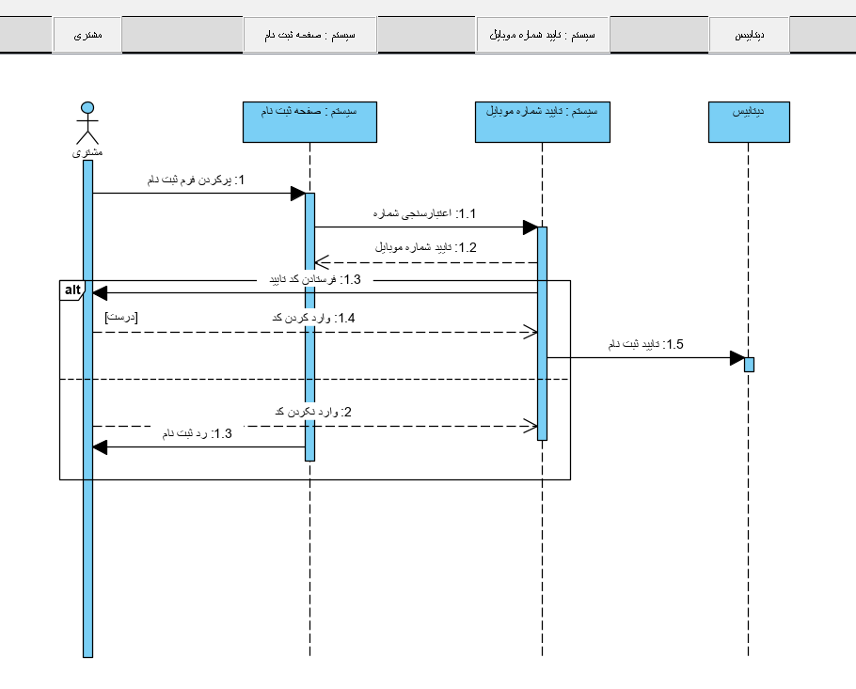

**فرآیند رزرو و سرو غذا**

پس از مشاهده غذا مشتری می‌تواند سبد سفارش خود را ارسال کند. در صورت موجود بودن غذا مشتری به انتخاب میز و زمان موردنظرش می‌پردازد. ثبت انجام شده و لیست سفارش برای سرآشپز فرستاده می‌شود.

با حضور مشتری در رستوران غذای وی توسط گارسون سرو می‌شود.

روز بعد فرم نظرسنجی برای مشتری ارسال شده و توسط او تکمیل می‌شود و در آخر نتیجه نظرسنجی برای بررسی داخل دیتابیس ذخیره می‌شود.

